武汉大学
计算机学院实训

基于AI Agent 的智能学伴系统设计与实现立项报告

项目成员： 李超然 丁欣雨 刘子俊
撰 写 人： 李超然 2025 年 6 月 23日
评 审 人： 年 月 日

武汉凡诺软件技术有限公司
2025年

修订记录

日期 | 修订版本 | 修改章节 | 修改描述 | 修订人
2025.6.23 | V1 | 全文 | 初始文档 | 李超然

目 录
基于AI Agent 的智能学伴系统设计与实现立项报告 1
1.项目提出 4
1.1 项目简介 4
1.2 竞品分析 4
1.3 产品特色及预计达到的目标 4
2.团队组成和计划 5
2.1项目计划 5
2.2 项目成员及背景和各项职责 5
3. 风险评估和规避 6
3.1 过程中存在的技术风险 6
3.2 过程中存在的管理风险 6
3.3 其它可能的风险 6

1.项目提出

1.1 项目简介
EduAssistant 是一款基于AI Agent的智能教育辅助系统，通过大语言模型、智能体和知识图谱技术，为学生提供个性化学习体验，为教师提升教学效率。系统核心功能包括智能问答、个性化学习路径规划、知识掌握度评估和学习内容管理，采用分层架构设计，以ReAct Agent为核心，结合知识图谱构建、掌握度评估、学习路径生成等关键算法，实现了教育资源的智能推荐和学习过程的精准指导。EduAssistant 致力于通过技术创新推动教育个性化和智能化发展，为学生提供全方位的学习支持，为实现教育公平和提升教育质量贡献力量。
EduAssistant是一个基于AI Agent的智能教学辅助系统，主要面向教师和学生两类用户，提供差异化的功能支持，其详细功能如图XX所示：
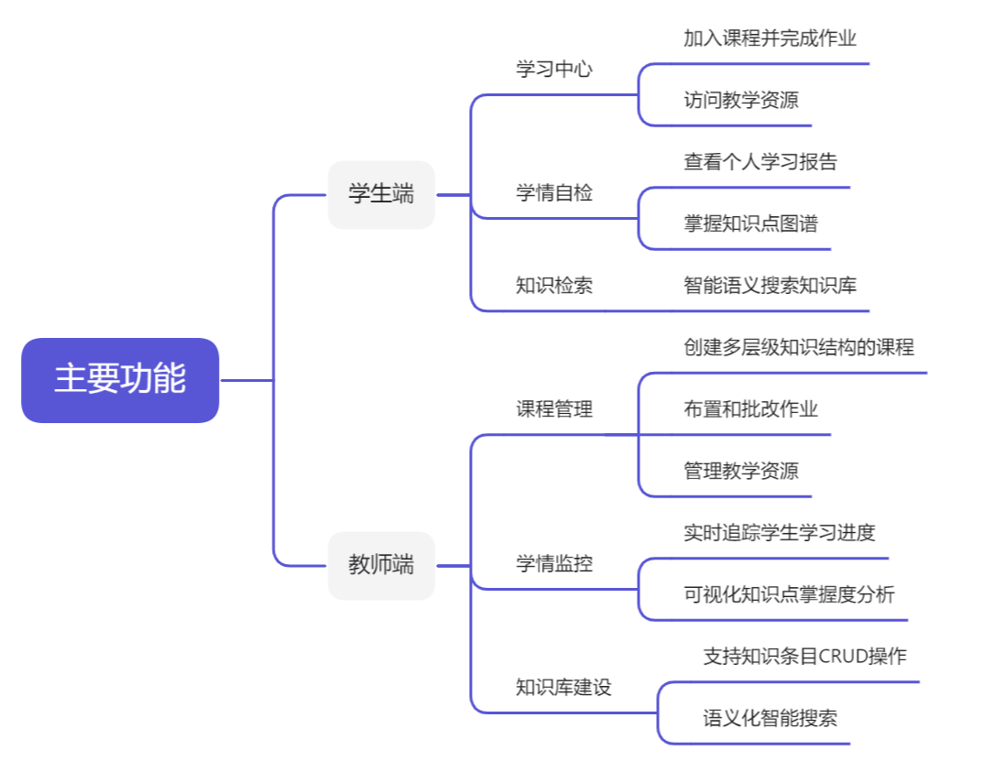
图XX

1.2 竞品分析
目前市面上存在很多相关的竞品，我们对比了主要的同类竞品(学而思网校、作业帮、猿辅导、钉钉智学、Khan Academy) ，对比结果如表所示：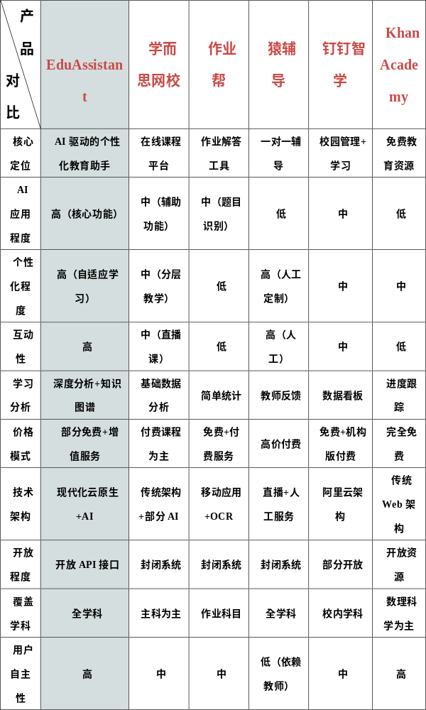
与上述竞品相比，我们的产品存在多方面的优势，主要体现在：
- AI深度集成 ：相比同类竞品，EduAssistant将AI技术更深入地融入教育过程，不仅用于解答问题，还可用于学习路径规划和知识关联分析。
- 知识图谱构建 ：EduAssistant通过构建学科知识图谱，帮助用户理解知识间的联系，这是大多数竞品所缺乏的。
- 平衡自主性与指导性 ：EduAssistant既提供AI指导，又保留用户学习自主权，避免过度依赖。
- 性价比：相比一对一辅导的高价模式，EduAssistant提供更经济的AI辅导方案，同时保持个性化特性。
- 数据驱动的学习优化 ：EduAssistant能够通过深度学习分析用户学习行为，持续优化推荐算法和学习路径。

1.3 产品特色与预计达到的目标
(1) 教育资源普惠化
通过AI技术实现优质教育资源的数字化共享，支持多终端覆盖，有效降低城乡教育差距，促进教育公平发展。采用模块化架构设计，在保证系统性能的同时，显著降低部署和运维成本，适合各类教育机构快速落地。
(2) 个性化学习体验
结合大语言模型与AI Agent技术，动态生成个性化教案、题目等教学资源，支持多题型和多学科的定制化输出。基于知识图谱构建算法，为学生生成最优学习路径，实现从“统一教学”到“因材施教”的转变。
(3) 智能教学管理集中化
通过知识图谱技术智能关联教学资源，实现资源的集中管理与高效检索，提升教师备课效率与资源获取的连贯性。提供学科管理、课程创建、作业批改等一站式教学工具，帮助教师轻松完成日常教学任务。
(4) 精准学情分析与评估
采用显式评估与隐式评估相结合的多维评价体系，通过贝叶斯更新模型动态调整学生知识点掌握度，确保评估结果的实时性与准确性。可视化学情监控功能，帮助教师实时追踪学生学习进度，及时调整教学策略。
(5) 智能交互与问答
基于大语言模型与知识图谱的上下文感知能力，支持教育领域的专业多轮对话，为学生和教师提供精准、高效的智能问答服务。语义化智能搜索技术，快速定位知识库内容，提升资源检索效率。
(6) 轻量化部署与易用性
系统设计兼顾功能丰富性与操作便捷性，学生端和教师端界面清晰，功能模块直观，确保用户快速上手。支持多层级知识结构管理，满足不同学科和教学场景的灵活需求。

2.团队组成和计划

2.1项目计划
(1)6.23-6.26（4天）：课程功能升级
完成课程模块的搜索、分类和删除功能，采用PostgreSQL全文搜索（tsvector/tsquery）优化关键词匹配效率。同时开发课程资源上传功能，支持PPT、PDF和视频等，后端使用PyPDF2/pdfplumber解析PDF文本，视频则提取元数据（时长、格式）并存储至对象存储（如MinIO）。在作业批改功能中，选择题/判断题采用规则引擎自动评分，简答题调用LLM（如GPT-4或DeepSeek）进行语义评分，并返回结构化反馈（得分+评语）。
(2)6.27-6.30（4天）：知识库增强
升级知识库搜索功能，结合语义搜索（向量数据库如Chroma/FAISS）和全文搜索（PostgreSQL），用户可切换搜索模式。设计知识图谱存储方案，若采用图数据库（如Neo4j），需定义节点关系模型（知识点-子知识点-资源）；若保留向量数据库，则需扩展元数据字段以支持图谱查询。拓展知识条目类型，支持PDF分段存储（按章节/段落拆分），上传时自动OCR转文本并生成向量嵌入，同时保留原文件链接。
(3)7.1-7.3（3天）：学情分析与智能交互
实现基于作业成绩的知识点掌握度分析，集成CDM或IRT模型（如pyirt库），输出学生薄弱点热力图。记录学生学习行为（作业提交等），存储至时序数据库（如InfluxDB）。为每个页面添加上下文感知的AI聊天窗口，通过动态Prompt注入当前页面信息（如课程ID），使LLM能针对性响应请求（如“分析本课程学生表现”）。
(4)7.4-7.7（4天）：系统优化与部署
分离教师/学生数据分析接口，教师端侧重班级统计，学生端聚焦个人进度。完成部署，编写安装文档，重点说明相关配置。

2.2 项目成员及背景和各项职责
x 人,人员简介与分工

3. 风险评估和规避

3.1 过程中存在的技术风险
(1)AI Agent能力不足以完成复杂语义解析任务，如自然语言提问与语义搜索可能受限于当前模型准确率。
(2)知识图谱构建与推理引擎设计复杂，需融合结构化数据与非结构化资源，存在数据融合与一致性处理困难。
解决方案:引入成熟的预训练大语言模型（如ChatGPT、GLM等），并进行微调以适应课程知识领域。阶段性构建小规模课程知识图谱，先对单一课程试点，逐步扩展，使用图数据库（如Neo4j）+向量库（如FAISS）协同提升性能。

3.2 过程中存在的管理风险
(1)团队成员任务分配不均或进度失控，可能导致阶段性目标未能如期实现。
(2)用户需求变更频繁，造成反复重构系统架构或功能调整，增加开发负担。
解决方案：采用敏捷开发模式，每周例会追踪进度并调整任务安排，使用项目管理工具如Trello或飞书文档协同。项目前期充分调研用户需求并冻结核心功能需求，后期仅接受可控变更并设定缓冲期。

3.3 其它可能的风险
(1)课程资源上传涉及版权问题或格式兼容性问题，对系统部署与使用带来法律或技术障碍。
(2)智能评阅存在误判风险，影响用户对系统的信任度与可接受度。

解决方案：设立资源上传审核机制，并优先使用开源教材或公开课内容，确保内容合规；采用统一格式转换工具（如FFmpeg、PDF2Text）。引入人工复核机制与结果反馈通道，建立持续优化的评分模型，并明确系统结果为“辅助建议”性质。

